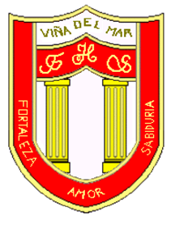

RBD: 1761-2
FRIENDLY HIGH SCHOOL
Fono: 322628669
fhs.direccion@gmail.com
COMUNICADO DESDE DIRECCIÓN

Estimada Padres y Apoderados

Junto con saludar cordialmente y esperando que se encuentren bien de salud junto a su familia, me dirijo a ustedes con motivo de informar sobreel funcionamiento del colegio por El Plebiscito Nacional del día domingo 25 de Octubre.

Con respecto a las clases on-line: Las clases estarán suspendidas el lunes 26 de octubre.

Con respecto a la atención de público en el colegio:No se atenderá público en dependencias del colegio los días viernes 23, lunes 26 por ser entregado el colegio a las fuerzas armadas y el martes 27 para realizar una desinfección a las dependencias por parte del colegio.

Agradeciendo el apoyo y compromiso en este proceso de clases a distancia, se despide atentamente

Guillermo Angel Alvarez León
Director
Friendly High School

En Viña del Mar, a 21 de Octubre de 2020

